ΒΟΥΛΗ ΤΩΝ ΕΛΛΗΝΩΝ

ΑΡΙΘ. ΠΡΩΤ………..
ΔΙΕΚΠ………

ΑΠΟΣΠΑΣΜΑ

Από τα επίσημα Πρακτικά της ΡΛΘ΄, 5 Ιουνίου 1996,
Συνεδρίασης της Ολομέλειας της Βουλής, στην οποία
Ψηφίστηκε το παρακάτω σχέδιο νόμου:

Κύρωση Συμφωνίας μεταξύ της Κυβέρνησης της Ελληνικής Δημοκρατίας και της Κυβέρνησης της Κολομβίας για την οικονομική, επιστημονική και τεχνολογική συνεργασία

Άρθρο πρώτο

Κυρώνεται και έχει την ισχύ, που ορίζει το άρθρο 28 παρ. 1 του Συντάγματος, η Συμφωνία μεταξύ της Κυβέρνησης της Ελληνικής Δημοκρατίας και της Κυβέρνησης της Κολομβίας για την οικονομική, επιστημονική και τεχνολογική συνεργασία, που υπογράφηκε στην Αθήνα στις 16 Δεκεμβρίου 1994, της οποίας το κείμενο σε πρωτότυπο στην ελληνική και αγγλική γλώσσα έχει ως εξής:

ΣΥΜΦΩΝΙΑ ΠΛΑΙΣΙΟ

ΜΕΤΑΞΥ ΤΗΣ ΚΥΒΕΡΝΗΣΗΣ ΤΗΣ ΕΛΛΗΝΙΚΗΣ
ΔΗΜΟΚΡΑΤΙΑΣ ΚΑΙ ΤΗΣ ΚΥΒΕΡΝΗΣΗΣ ΤΗΣ
ΔΗΜΟΚΡΑΤΙΑΣ ΤΗΣ ΚΟΛΟΜΒΙΑΣ ΓΙΑ ΤΗΝ
ΟΙΚΟΝΟΜΙΚΗ, ΕΠΙΣΤΗΜΟΝΙΚΗ ΚΑΙ ΤΕΧΝΟΛΟΓΙΚΗ
ΣΥΝΕΡΓΑΣΙΑ

Η Κυβέρνηση της Ελληνικής Δημοκρατίας και η Κυβέρνηση της Δημοκρατίας της Κολομβίας,

ΑΠΟΚΑΛΟΥΜΕΝΕΣ στο εξής "τα Συμβαλλόμενα Μέρη",

ΕΠΙΘΥΜΩΝΤΑΣ να προωθήσουν την ανάπτυξη της οικονομικής, επιστημονικής και τεχνολογικής συνεργασίας μεταξύ τους, σε τομείς αμοιβαίου ενδιαφέροντος, επί τη βάσει της ισότητας, της αμοιβαιότητας και προς το αμοιβαίο όφελος,

ΑΝΑΓΝΩΡΙΖΟΝΤΑΣ τη σπουδαιότητα των μακροπρόθεσμων μέτρων για την επιτυχή ανάπτυξη της μεταξύ τους συνεργασίας και της ενίσχυσης των μεταξύ τους δεσμών σε διάφορα επίπεδα και ιδίως στο επίπεδο των οικονομικών παραγόντων τους,

ΣΥΜΦΩΝΗΣΑΝ ΤΑ ΑΚΟΛΟΥΘΑ:

ΑΡΘΡΟ 1

1. Τα Συμβαλλόμενα Μέρη, στα πλαίσια της αντιστοίχου νομοθεσίας τους και λαμβανομένων υπόψη των διεθνών τους υποχρεώσεων, καθώς και των Συμφωνιών μεταξύ της Ευρωπαϊκής Ενώσεως και της Δημοκρατίας της Κολομβίας, θα καταβάλλουν κάθε προσπάθεια για την ανάπτυξη και την ενίσχυση της οικονομικής, επιστημονικής και τεχνολογικής συνεργασίας, σε όσο το δυνατόν ευρύτερη βάση, σε όλους τους τομείς που θα θεωρηθούν αμοιβαίου ενδιαφέροντος και οφέλους.

Κατά την εφαρμογή της Συμφωνίας η Ελληνική Δημοκρατία θα τηρεί τις υποχρεώσεις που απορρέουν από την ιδιότητά της ως μέλους της Ευρωπαϊκής Ενώσεως.

2. Η συνεργασία αυτή αποβλέπει ειδικότερα:

- στην ενίσχυση και διεύρυνση των οικονομικών, επιστημονικών και τεχνολογικών δεσμών μεταξύ των Συμβαλλόμενων Μερών,

- στη διερεύνηση και στο άνοιγμα νέων αγορών,

- στην ενθάρρυνση της συνεργασίας μεταξύ των οικονομικών παραγόντων, συμπεριλαμβανομένων των μικρομεσαίων επιχειρήσεων, με σκοπό την προώθηση των εμπορικών συναλλαγών, των επενδύσεων, των μικτών επιχειρήσεων, των συμφωνιών παροχής δικαιωμάτων χρήσεως και άλλων μορφών συνεργασίας μεταξύ τους,

- στην προώθηση της επιστημονικής και τεχνολογικής προόδου και στην ενθάρρυνση της μεταφοράς τεχνολογίας, καθώς και στη σύναψη των κατάλληλων συμφωνιών μεταξύ ιδρυμάτων.

3. Τα Συμβαλλόμενα Μέρη, στα πλαίσια των αντίστοιχων αρμοδιοτήτων τους, δύνανται να συνάψουν κάθε αναγκαία συμφωνία για την περαιτέρω ανάπτυξη της οικονομικής, επιστημονικής και τεχνολογικής τους συνεργασίας.

ΑΡΘΡΟ 2

1. Η συνεργασία, που προβλέπεται στο Άρθρο 1, εκτείνεται, ιδίως, στους ακόλουθους τομείς:

- επιστήμη και τεχνολογία,

- γεωργία, αλιεία και δάση,

- αγροτική βιομηχανία και ανάπτυξη των αγροτικών

περιοχών,

- ενέργεια, ιδίως ηλιακή και αιολική ενέργεια,

- θαλάσσια τεχνολογία, περιλαμβανομένων και των

ναυπηγικών κατασκευών και ναυπηγοεπισκευών,

- κατασκευαστικές και οικοδομικές δραστηριότητες,

- μεταφορές, συμπεριλαμβανομένων των θαλάσσιων

μεταφορών,

- αντισεισμική τεχνολογία,

- τραπεζικές, ασφαλιστικές και άλλες χρηματοπιστωτικές υπηρεσίες,

- τουρισμός,

- επαγγελματική κατάρτιση και εκπαίδευση στον

τομέα του μάνατζμεντ.

2. Τα Συμβαλλόμενα Μέρη προβαίνουν σε διαβουλεύσεις προκειμένου να εντοπίσουν τους τομείς προτεραιότητας στη συνεργασία τους, καθώς επίσης και νέους τομείς οικονομικής, επιστημονικής και τεχνολογικής συνεργασίας.

ΑΡΘΡΟ 3

1. Η οικονομική συνεργασία, που προβλέπεται στην παρούσα Συμφωνία, θα πραγματοποιηθεί, ιδίως επί τη βάσει συμφωνιών και συμβολαίων μεταξύ ελληνικών και κολομβιανών επιχειρήσεων, οργανισμών και εταιριών, σύμφωνα με τη νομοθεσία κάθε Συμβαλλόμενου Μέρους.

2. Τα Συμβαλλόμενα Μέρη θα καταβάλλουν κάθε προσπάθεια για να διευκολύνουν τη δραστηριότητα αυτή, με τη δημιουργία ευνοϊκών συνθηκών για την οικονομική συνεργασία, ιδίως:

- με τη δημιουργία ευνοϊκών συνθηκών για τις επενδύσεις,

- με τη διευκόλυνση της ανταλλαγής πληροφοριών εμπορικής και οικονομικής φύσεως,

- με τη διευκόλυνση ανταλλαγών και επαφών μεταξύ των οικονομικών τους παραγόντων,

- με τη διευκόλυνση της διοργάνωσης πανηγύρεων, εκθέσεων, συμποσίων κ.λπ.,

- με την ενθάρρυνση δραστηριοτήτων για την προ- ώθηση του εμπορίου.

ΑΡΘΡΟ 4

1. Τα Συμβαλλόμενα Μέρη θα δημιουργήσουν ευνοϊκές συνθήκες για την ανάπτυξη της επιστημονικής και τεχνολογικής συνεργασίας μεταξύ τους, καθώς και μεταξύ των αντίστοιχων δημόσιων ή ιδιωτικών, κυβερνητικών και μη κυβερνητικών οργανισμών ή ιδρυμάτων τους, σύμφωνα με τις εθνικές τους προτεραιότητες και σύμφωνα με τη νομοθεσία τους.

2. Η συνεργασία αυτή μπορεί να λάβει τη μορφή, μεταξύ άλλων:

- ανταλλαγής επιστημόνων, ερευνητών και εμπειρογνωμόνων,

- επεξεργασίας κοινών ερευνητικών προγραμμάτων,

- οργανώσεως εκπαιδευτικών προγραμμάτων σε

τομείς αμοιβαίου ενδιαφέροντος,

- παροχής τεχνικής και επιστημονικής τεχνογνωσίας,

- συγκλήσεως συμποσίων και συναντήσεων,

- ανταλλαγής πληροφοριών και στοιχείων,

- διαθέσεως εξοπλισμού και υλικού αναγκαίου για την

εφαρμογή ειδικών προγραμμάτων,

- χορηγήσεως υποτροφιών για εξειδίκευση.

ΑΡΘΡΟ 5

1. Συνιστάται δια της παρούσας Συμφωνίας Μικτή Επιτροπή, με σκοπό την εξασφάλιση της εφαρμογής της παρούσας Συμφωνίας.

2. Η Μικτή Επιτροπή απαρτίζεται από εκπροσώπους των Συμβαλλόμενων Μερών και θα συνέρχεται κατόπιν αιτήσεως οποιουδήποτε Μέρους, σε τόπο και χρόνο που θα συμφωνείται από κοινού, δια της διπλωματικής οδού.

3. Η Μικτή Επιτροπή έχει τα ακόλουθα καθήκοντα:

- μεριμνά για την καλή εφαρμογή της Συμφωνίας,

- συντονίζει δραστηριότητες, προγράμματα και ειδικές εργασίες που έχουν σχέση με τους στόχους της Συμφωνίας, προτείνει τα αναγκαία μέσα για την υλοποίησή τους και παρακολουθεί την πορεία της υλοποίησης αυτής,

- εντοπίζει νέους τομείς συνεργασίας,

- αναζητά τους κατάλληλους τρόπους επίλυσης των προβλημάτων που είναι δυνατόν να ανακύψουν σε σχέση με την εφαρμογή της Συμφωνίας και, εφόσον τούτο είναι αναγκαίο, διατυπώνει τις σχετικές συστάσεις.

ΑΡΘΡΟ 6

1. Η παρούσα Συμφωνία τίθεται σε ισχύ εξήντα (60) ημέρες από την ημερομηνία της τελευταίας εγγράφου ανακοινώσεως, από Συμβαλλόμενο Μέρος προς το άλλο Συμβαλλόμενο Μέρος, ότι ολοκληρώθηκαν οι εσωτερικές νομικές διαδικασίες που απαιτούνται για το σκοπό αυτόν. Θα παραμείνει σε ισχύ για μία περίοδο πέντε (5) ετών.

2. Εκτός εάν ένα από τα Συμβαλλόμενα Μέρη καταγγείλει τη Συμφωνία τουλάχιστον έξι (6) μήνες πριν από την ημερομηνία λήξεως της ισχύος της, η παρούσα Συμφωνία θα παρατείνεται εν συνεχεία σιωπηρώς για διαδοχικές ετήσιες περιόδους. Κάθε Συμβαλλόμενο Μέρος διατηρεί το δικαίωμα να καταγγείλει τη Συμφωνία, κατόπιν ανακοινώσεως, με εξάμηνη, τουλάχιστον, προθεσμία προειδοποίησης.

3. Όσον αφορά συμφωνίες και συμβάσεις που συνήφθησαν μεταξύ οικονομικών παραγόντων, οργανισμών ή ιδρυμάτων των δύο Μερών, βάσει της παρούσας Συμφωνίας, τα προηγούμενα άρθρα θα εξακολουθήσουν να ισχύουν μέχρι την ολοκλήρωση των συμφωνιών και συμβάσεων αυτών.

Έγινε εις διπλούν, στην Αθήνα τη 16η Δεκεμβρίου 1994, στην ισπανική, ελληνική και αγγλική γλώσσα και όλα τα κείμενα είναι εξίσου αυθεντικά. Σε περίπτωση διαφοράς ως προς την ερμηνεία υπερισχύει το αγγλικό κείμενο.

ΓΙΑ ΤΗΝ ΚΥΒΕΡΝΗΣΗ ΓΙΑ ΤΗΝ ΚΥΒΕΡΝΗΣΗ
ΤΗΣ ΔΗΜΟΚΡΑΤΙΑΣ ΤΗΣ ΕΛΛΗΝΙΚΗΣ
ΤΗΣ ΚΟΛΟΜΒΙΑΣ ΔΗΜΟΚΡΑΤΙΑΣ

(υπογραφή) (υπογραφή)

MARIO CALDERON Ι. ΑΝΘΟΠΟΥΛΟΣ
RIVERA ΥΦΥΠΟΥΡΓΟΣ
ΠΡΕΣΒΗΣ ΕΘΝΙΚΗΣ ΟΙΚΟΝΟΜΙΑΣ

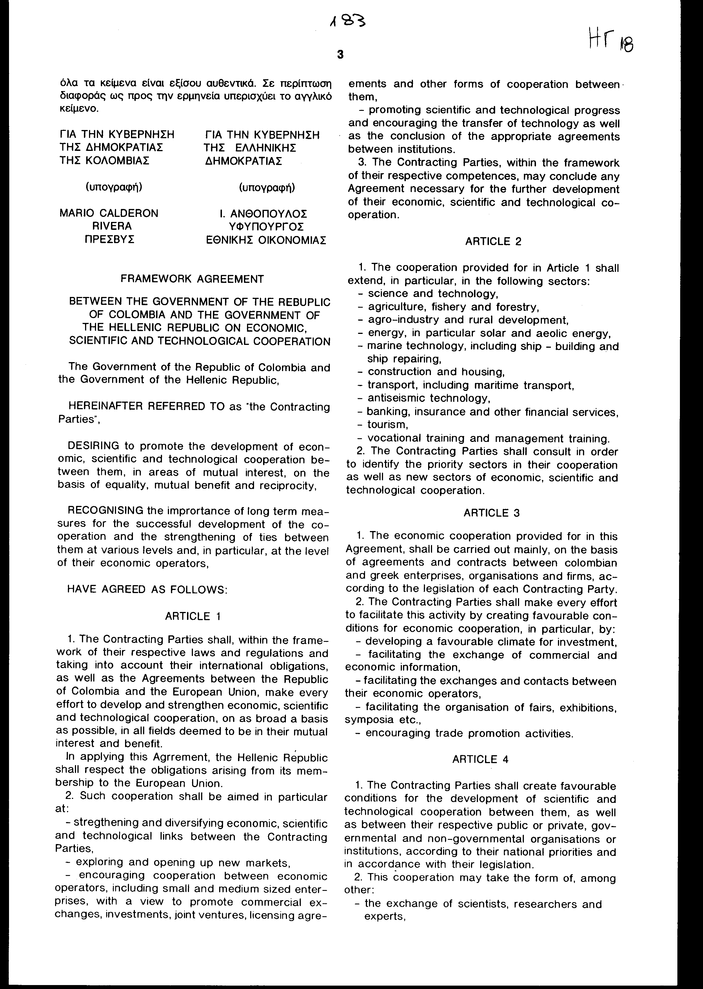

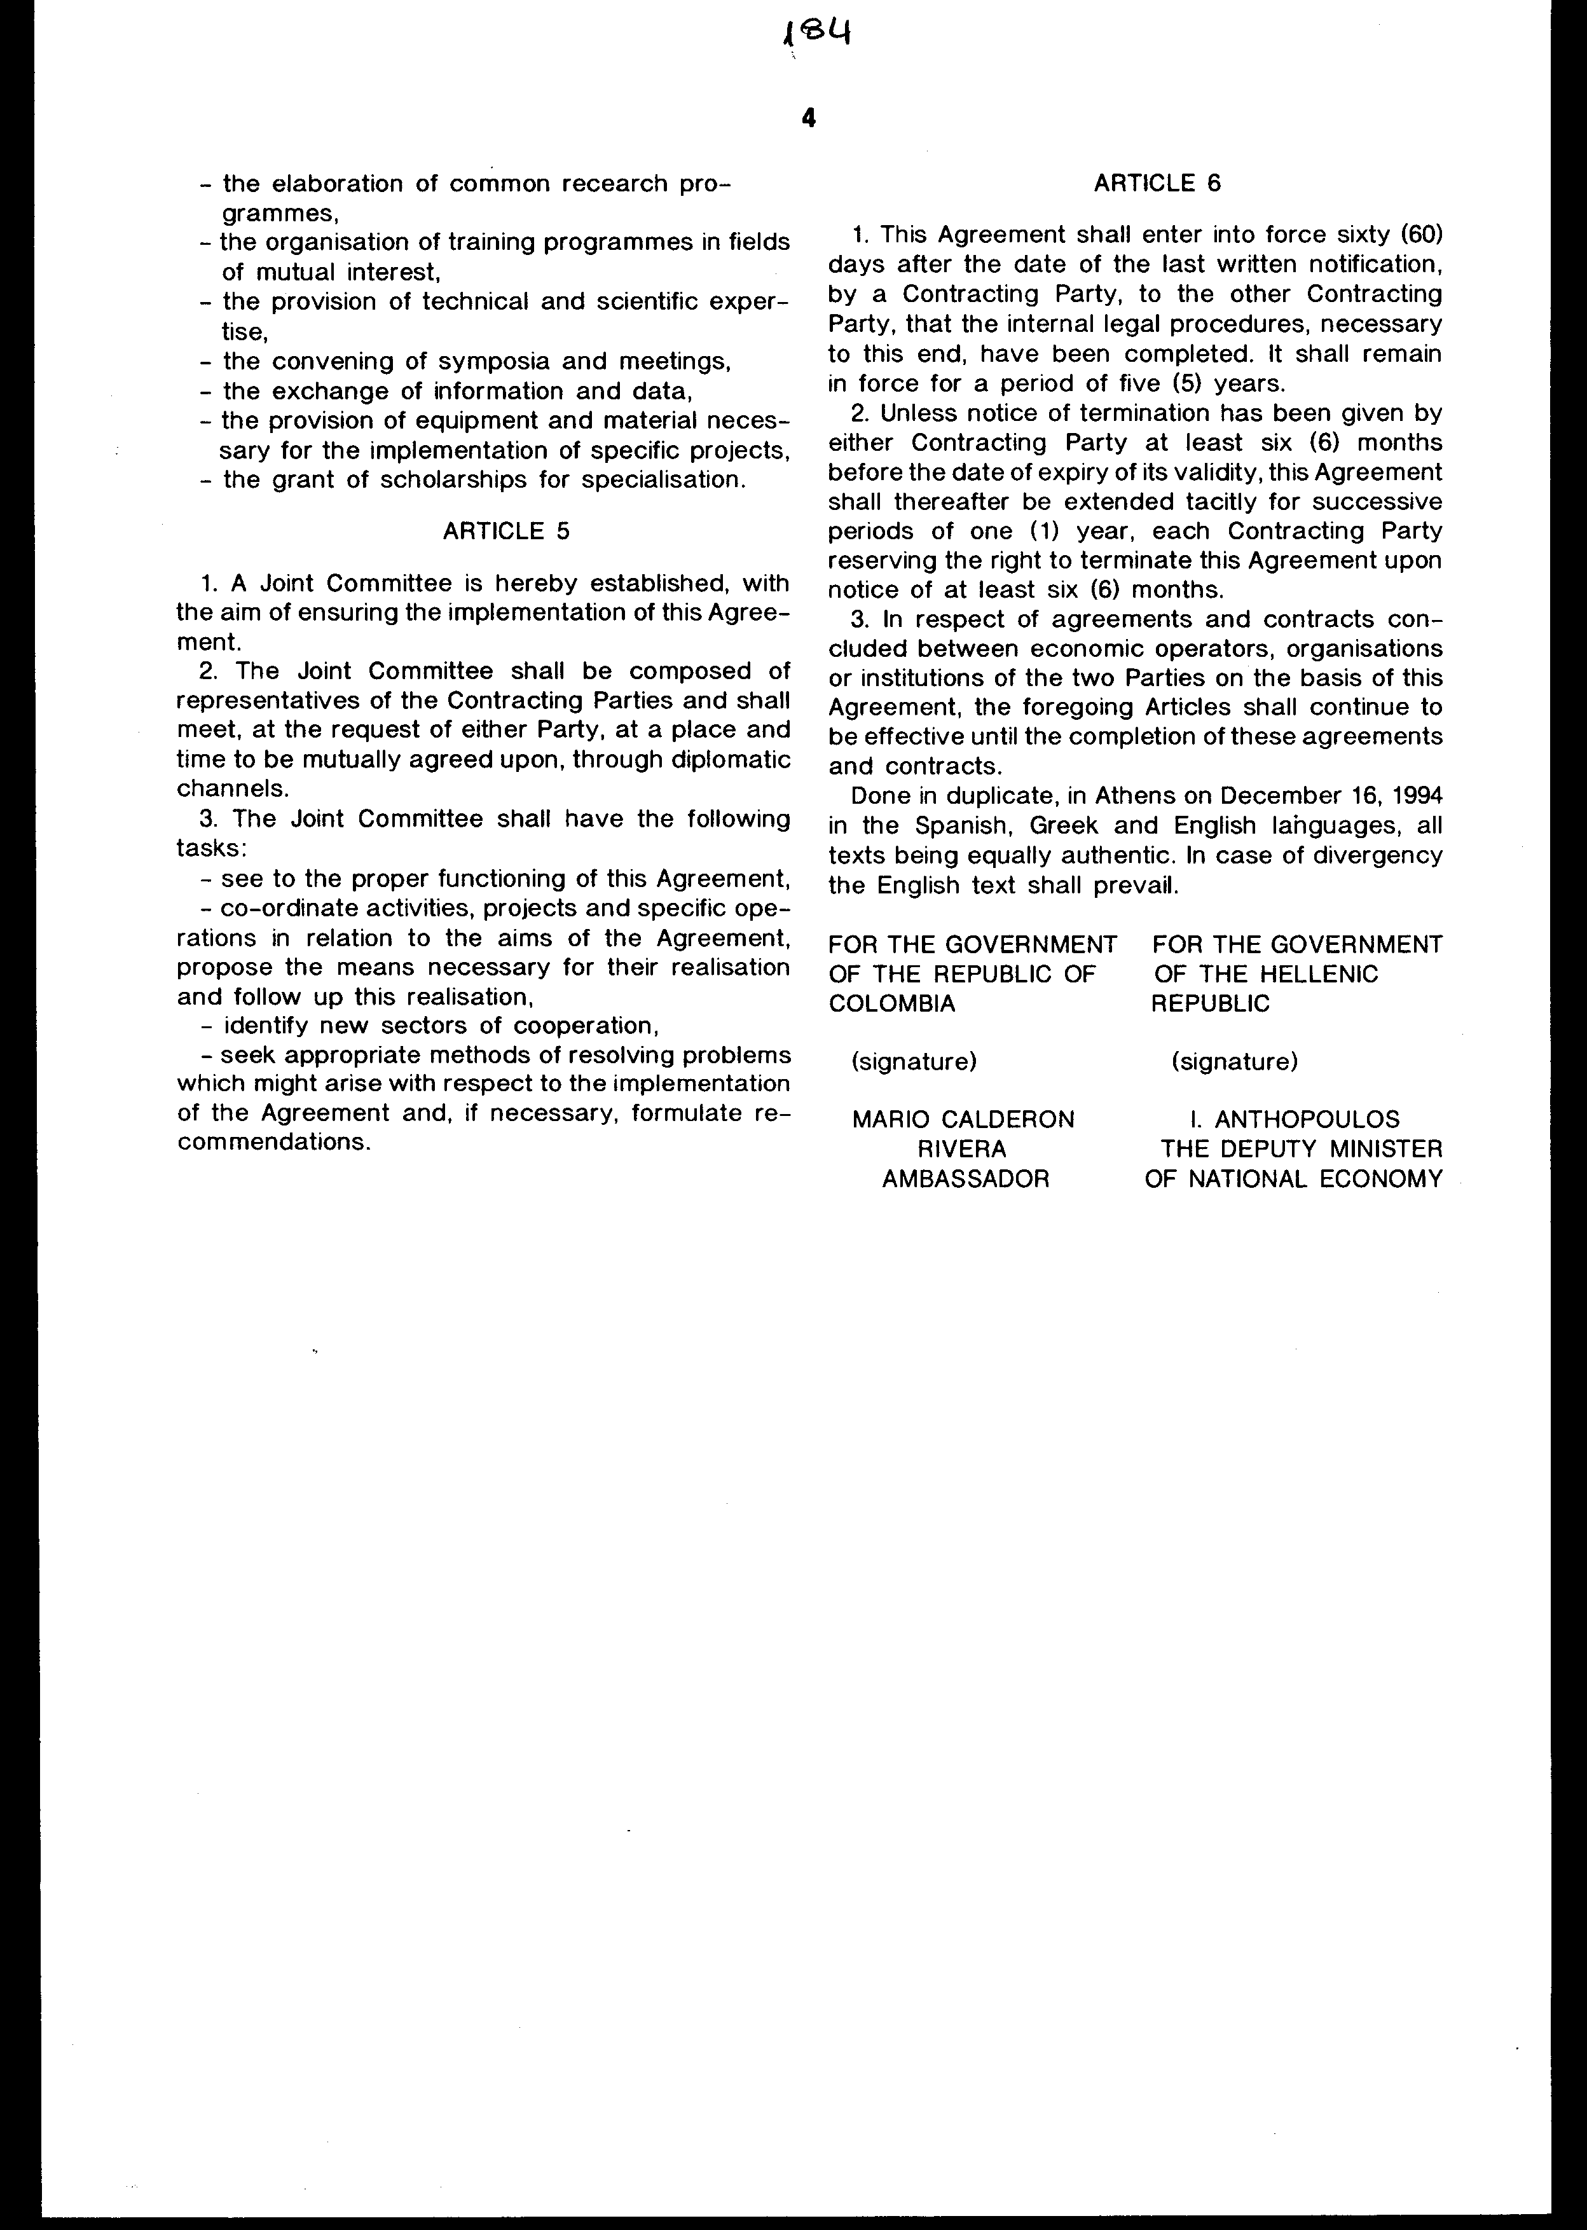

Άρθρο δεύτερο

Τα Πρωτόκολλα - Πρακτικά, που καταρτίζονται από τη Μικτή Επιτροπή του 'Aρθρου 5 της Συμφωνίας αυτής, εγκρίνονται με κοινή πράξη των αρμόδιων κατά περίπτωση υπουργών.

Άρθρο τρίτο

Η ισχύς του νόμου αυτού αρχίζει από τη δημοσίευσή του στην Εφημερίδα της Κυβερνήσεως και της Συμφωνίας που κυρώνεται από την πλήρωση των προϋποθέσεων του Άρθρου 6 αυτής.

Παραγγέλλομε τη δημοσίευση του παρόντος στην Εφημερίδα της Κυβερνήσεως και την εκτέλεσή του ως νόμου του Κράτους.

Αθήνα, 1996<+>

Ο ΠΡΟΕΔΡΟΣ ΤΗΣ ΒΟΥΛΗΣ
ΑΠΟΣΤΟΛΟΣ ΧΡ. ΚΑΚΛΑΜΑΝΗΣ

Ο ΓΕΝΙΚΟΣ ΔΙΕΥΘΥΝΤΗΣ ΤΗΣ ΒΟΥΛΗΣ Ο ΔΙΕΥΘΥΝΤΗΣ ΝΟΜΟΘΕΤΙΚΟΥ ΕΡΓΟΥ
ΑΝΤΩΝΙΟΣ Γ. ΑΓΓΕΛΟΠΟΥΛΟΣ ΛΕΩΝΙΔΑΣ ΑΝΤ. ΠΑΠΑΘΑΝΑΣΙΟΥ

